Megakermis op P5 van op De Bazaar
Op het parkeerterrein P5 (aan de Parallelweg) komt een megakermis. Maar liefst 60 attracties zijn er te vinden. Daarmee is het de grootste kermis is Noord-Holland deze zomer!
In 2021 was de megakermis ook in september op De Bazaar. Die was zo populair dat de kermis een week langer bleef staan dan gepland.
E&eacute;n van de attracties is de immens populaire en spectaculaire Gladiator. In deze mega-attractie draai je niet alleen om de as van het apparaat, maar ook om die van je eigen stoel. Je wordt op die manier voor korte tijd twee keer zo zwaar als gebruikelijk.
Verder komt er een reuzenrad, achtbaan, botsauto's, schiettenten en allerlei lekkere kermis snacks.

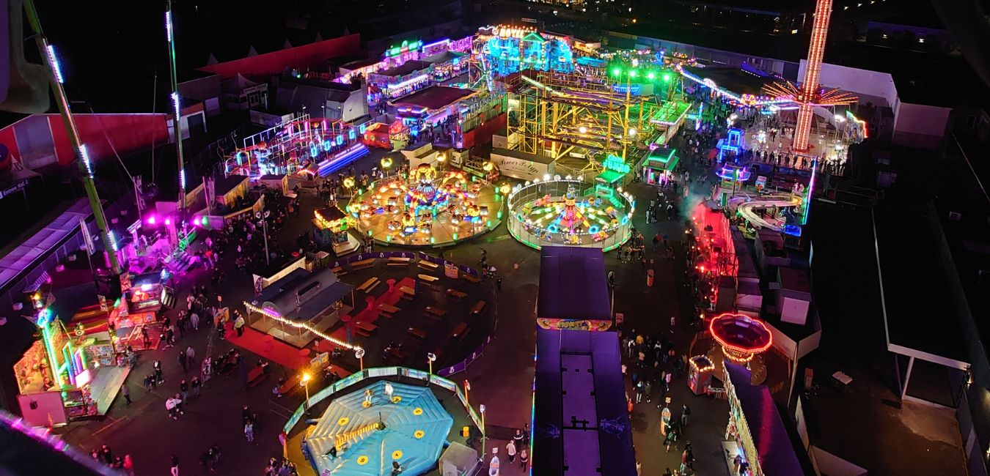

Alles op een rijtje:
- 9 t/m 21 september, dus ook door de week
- Op P5 van De Bazaar
- Je kunt parkeren op P4 (betaald) en dan achter Hal 4 langslopen naar de kermis
Openingstijden:

- Maandag t/m vrijdag: 14:00 - 23:00 uur
- Zaterdag: 11:00 - 00:00 uur
- Zondag: 11:00 - 23:00 uur

Over: De Bazaar
De Bazaar in Beverwijk een verrassende combinatie van 1200 winkels, kramen, outlets en horeca uit alle delen van de wereld. Met ruim 2 miljoen bezoekers per jaar staat De Bazaar in de top 3 van meest populaire dagtrips. De Bazaar is elk weekend tussen 10:00 en 18:00 uur geopend.

Newsroom
Bekijk het volledige persbericht inclusief meer foto's en video's in onze Newsroom.
Bekijk het volledige persbericht
Bekijk alle voorgaande persberichten

Contact informatie
Naam: George Zapantoulis
Functie: Directeur
E-mail: g.zapantoulis@debazaar.nl
Telefoon: 0251-262626

